DISEÑO DEL SISTEMA DE INFORMACIÓN
VARPAUPSI: MÓDULO DE VARIACIÓN PATRIMONIAL
FEBRERO, 2025

Nombres y Apellidos / Cargo |  | Firma | Fecha
Elaborado por | Ing. Luis Cordova Saldaña
Revisado por | Ing. Freddy Rodas Ulloa
Aprobado por | Ing. Freddy Rodas Ulloa

INDICE

1. INTRODUCCIÓN 4
2. OBJETIVOS 4
3. ALCANCE 4
4. ARQUITECTURA DEL SISTEMA 4
4.1. Descripción de capas 4
5. DIAGRAMA DE COMPONENTES 4
5.1. Diagrama de componentes 4
5.2. Descripción de componentes 5
6. DIAGRAMA DE CLASES 5
6.1. Diagrama de clases 5
6.2. Especificación de clases 5
7. DIAGRAMA ENTIDAD – RELACIÓN 6
8. DICCIONARIO DE DATOS 6
8.1. Listado de tablas 6
8.2. Descripción de tablas 6
8.2.1. Tabla 1: [Nombre de la tabla 1] 6
8.2.2. Tabla n: [Nombre de la tabla n] 6
8.3. Listado de paquetes 7
8.4. Listado de procedimientos 7
8.5. Listado de vistas 7
8.6. Listado de funciones 7
8.7. Listado de índices 7

HISTORIAL DE VERSIONES

Fecha de Elaboración | Versión | Elaborado por | Descripción | Revisado por | Fecha de Revisión
 | 1.0.0 | Ing. Luis Cordova Saldaña |  | Ing. Freddy Rodas Ulloa

Código | VARPAUPSI-2025
Sistema / Módulo / Aplicación | Módulo de la Variación Patrimonial de UPSI
Documento(s) asociado(s) | • ACTA DE INICIO DE REUNIÓN N° 0006-2024 (02/12/2024)  • Solicitud de Usuario N° 001-2025-UTI-ANC-PJ  • Oficio QUEJA Nº 2026-2024-LAMBAYEQUE-AITZ-UCIP-ANC/PJ (08/04/2025)

INTRODUCCIÓN
El presente documento describe el diseño del sistema de información denominado VARPAUPSI, el cual forma parte del entorno digital del Poder Judicial y tiene como finalidad automatizar el proceso de control y análisis de variaciones patrimoniales de jueces. Este diseño se basa en una arquitectura, promoviendo la escalabilidad, mantenibilidad y seguridad del sistema. El desarrollo fue realizado por la Unidad de Tecnología de la Información de la ANC-PJ.

OBJETIVOS
- Definir la estructura técnica del sistema VARPAUPSI.

- Establecer los componentes, clases y entidades que conforman el sistema.

- Documentar el diseño arquitectónico y de datos para su implementación, prueba y mantenimiento.

- Asegurar que el sistema cumpla con los requisitos funcionales y no funcionales establecidos.

ALCANCE
El diseño aplica a todo el sistema VARPAUPSI, desde la recepción de documentos en SISANC hasta la emisión de resoluciones por parte del juez contralor. Este sistema está orientado a las áreas de Secretaría UPSI, Análisis Contable, Análisis Legal y Órganos de Control, permitiendo una gestión digital eficiente y trazable de los expedientes de variación patrimonial.

ARQUITECTURA DEL SISTEMA

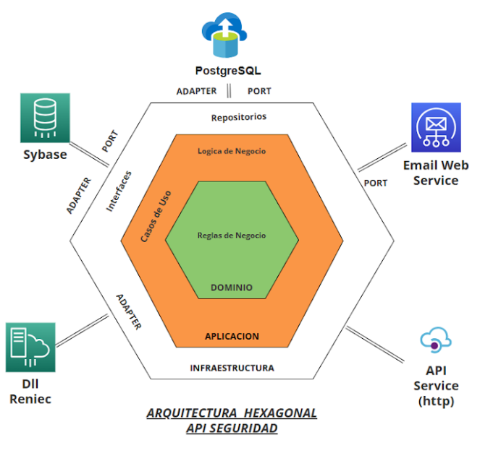

Descripción de capas

Nombre | Dominio
Descripción | Es el núcleo de la aplicación y contiene la lógica de negocio, las reglas y las entidades que representan el modelo del sistema. No depende de ninguna tecnología externa y es completamente autónomo, lo que permite su reutilización y prueba independiente.

Nombre | Aplicación
Descripción | Es la capa que gestiona los casos de uso y orquesta la interacción entre el dominio y los elementos externos. Define los puertos que permiten la comunicación con el mundo exterior, asegurando que la lógica de negocio se ejecute correctamente sin depender de detalles tecnológicos.

Nombre | Infraestructura
Descripción | Contiene la implementación de los adaptadores, que conectan la aplicación con bases de datos, APIs externas, interfaces de usuario y otros servicios tecnológicos. Esta capa traduce las solicitudes externas en acciones comprensibles para la aplicación y viceversa, sin afectar la lógica central.

Nombre | Puertos
Descripción | Son interfaces que actúan como puntos de entrada y salida del sistema. Los puertos de entrada permiten que los usuarios o sistemas externos interactúen con la aplicación, mientras que los puertos de salida permiten que la aplicación se comunique con servicios externos como bases de datos o APIs

Nombre | Adaptadores
Descripción | Permite gestionar los detalles técnicos del aplicativo tanto de entrada como salida, es decir la interacción con el usuario a través de los apis, la interacción con las bases de datos y la parte de seguridad con tokens

Nombre | Interfaces Externas
Descripción | Son los elementos tecnológicos que interactúan con la aplicación, como bases de datos, sistemas de mensajería, APIs, interfaces de usuario, entre otros. Estos elementos no afectan la lógica de negocio, ya que su interacción con el sistema está mediada por los adaptadores.

DIAGRAMA DE COMPONENTES

Diagrama de componentes
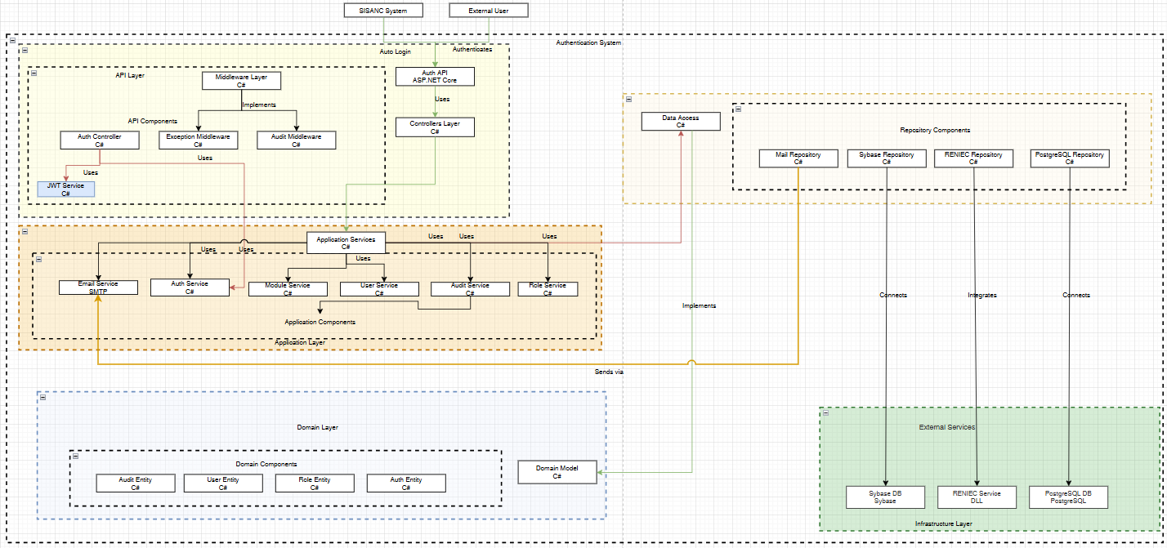

Descripción de componentes

Nombre | Controller Layer
Descripción | Componente que proporciona los puntos de acceso de usuarios, encargado de la autenticación, y validación de endpoints.

Nombre | Application Layer
Descripción | Componente que proporciona las funcionalidades correspondientes a la lógica del negocio implementando los puertos de caso de uso a través de “services”. Además de relacionar la capa de Api y Repositorios

Nombre | Domain Layer
Descripción | Componente que encapsula los componentes del negocio, definiendo los puertos para la lógica del negocio y para el acceso y recuperación de los datos (Repository).

Nombre | Repository Components
Descripción | Componente encargado de la transmisión de datos hacia la base de datos, consumo y gestión de servicios externos .

DIAGRAMA DE CLASES

Diagrama de clases

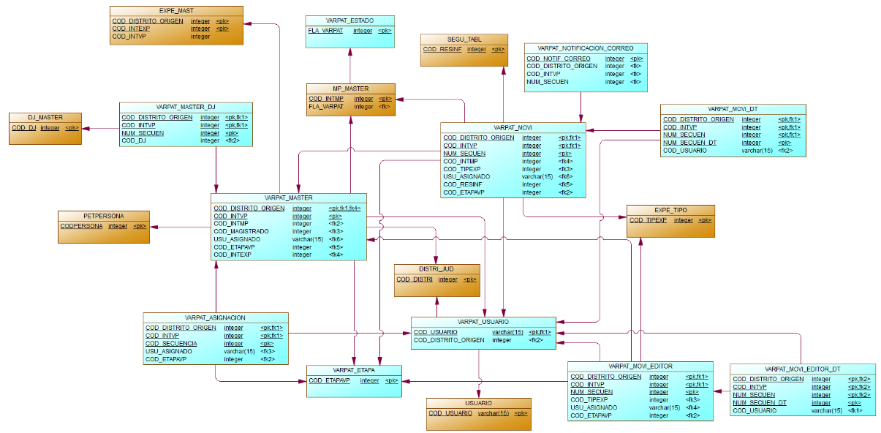

Especificación de clases

Clase | VP_DECLARACION_JURADA – Representa la declaración jurada anual de bienes, ingresos y egresos presentada por el juez o funcionario.
Atributos | - COD_DECLARACION (PK)- COD_USUARIO (FK a VP_USUARIO)- ANIO_DECLARACION- FECHA_PRESENTACION- ESTADO
Operaciones | - Crear nueva declaración- Modificar declaración- Validar integridad de datos- Generar resumen para auditoría
Agregación | - VP_BIEN- VP_INGRESO- VP_EGRESO- VP_DOCUMENTO_RESPALDO
Asociación | - VP_USUARIO (por código de usuario)- VP_VARIACION_PATRIMONIAL (para comparación entre años)

Clase | VP_BIEN – Representa los bienes declarados por el usuario en una determinada declaración jurada.
Atributos | - COD_BIEN (PK)- COD_DECLARACION (FK a VP_DECLARACION_JURADA)- TIPO_BIEN- DESCRIPCION- VALOR_ESTIMADO- UBICACION
Operaciones | - Registrar bien- Modificar datos del bien- Eliminar bien- Calcular total de bienes- Clasificar por tipo
Agregación | - VP_DECLARACION_JURADA (como parte de la estructura de la declaración)
Asociación | - VP_DECLARACION_JURADA (mediante COD_DECLARACION)

Clase | VP_INGRESO – Representa los ingresos económicos declarados por el usuario en una declaración jurada.
Atributos | - COD_INGRESO (PK)- COD_DECLARACION (FK a VP_DECLARACION_JURADA)- FUENTE_INGRESO- MONTO- TIPO_INGRESO- PERIODO
Operaciones | - Registrar ingreso- Modificar ingreso- Eliminar ingreso- Calcular total de ingresos- Clasificar ingresos por fuente
Agregación | - VP_DECLARACION_JURADA (como contenedor de los ingresos)
Asociación | - VP_DECLARACION_JURADA (relación directa mediante COD_DECLARACION)

Clase | VP_EGRESO – Representa los egresos o gastos declarados por el usuario en su declaración jurada.
Atributos | - COD_EGRESO (PK)- COD_DECLARACION (FK a VP_DECLARACION_JURADA)- FUENTE_EGRESO- MONTO- TIPO_EGRESO- PERIODO
Operaciones | - Registrar egreso- Modificar egreso- Eliminar egreso- Calcular total de egresos- Clasificar egresos por tipo
Agregación | - VP_DECLARACION_JURADA (como agregador de los egresos)
Asociación | - VP_DECLARACION_JURADA (relación mediante COD_DECLARACION)

Clase | VP_ACTIVO – Representa los bienes o activos que el declarante posee y registra en su declaración jurada.
Atributos | - COD_ACTIVO (PK)- COD_DECLARACION (FK a VP_DECLARACION_JURADA)- TIPO_ACTIVO- DESCRIPCION- MONTO_VALOR- FECHA_ADQUISICION- OBSERVACION
Operaciones | - Registrar activo- Modificar activo- Eliminar activo- Calcular total de activos- Clasificar activos por tipo
Agregación | - VP_DECLARACION_JURADA (como conjunto de activos del declarante)
Asociación | - VP_DECLARACION_JURADA (por COD_DECLARACION)

Clase | VP_INFORMACION_LABORAL – Almacena la información profesional del declarante al momento de realizar la declaración patrimonial.
Atributos | - COD_INFOLABORAL (PK)- COD_DECLARACION (FK a VP_DECLARACION_JURADA)- CARGO- DEPENDENCIA- CONDICION_LABORAL- VIGENCIA- OBSERVACION
Operaciones | - Registrar información laboral- Modificar datos laborales- Eliminar información- Ver historial laboral- Validar condición
Agregación | - VP_DECLARACION_JURADA (como entidad principal de agrupación)
Asociación | - VP_DECLARACION_JURADA (por COD_DECLARACION)

Clase | VP_MAGISTRADO – Representa la entidad personal del juez o magistrado que realiza su declaración de variación patrimonial.
Atributos | - COD_MAGISTRADO (PK)- NOMBRES- APELLIDO_PATERNO- APELLIDO_MATERNO- DNI- SEXO- EMAIL- CELULAR
Operaciones | - Registrar magistrado- Consultar información del magistrado- Actualizar datos personales- Validar identidad
Agregación | - No aplica (es una clase raíz en el modelo de dominio)
Asociación | - Asociado con VP_DECLARACION_JURADA mediante COD_MAGISTRADO

Clase | VP_OBSERVACION – Registra las observaciones realizadas por los analistas contables durante la evaluación de la declaración jurada del magistrado.
Atributos | - COD_OBSERVACION (PK)- COD_DECLARACION (FK a VP_DECLARACION_JURADA)- FECHA_OBSERVACION- DETALLE_OBSERVACION- ESTADO_OBSERVACION
Operaciones | - Registrar observación- Modificar o actualizar observación- Cerrar observación- Asociar observación a informe contable
Agregación | - Parte del ciclo de vida de VP_DECLARACION_JURADA
Asociación | - Asociada con VP_DECLARACION_JURADA por COD_DECLARACION

DIAGRAMA ENTIDAD – RELACIÓN

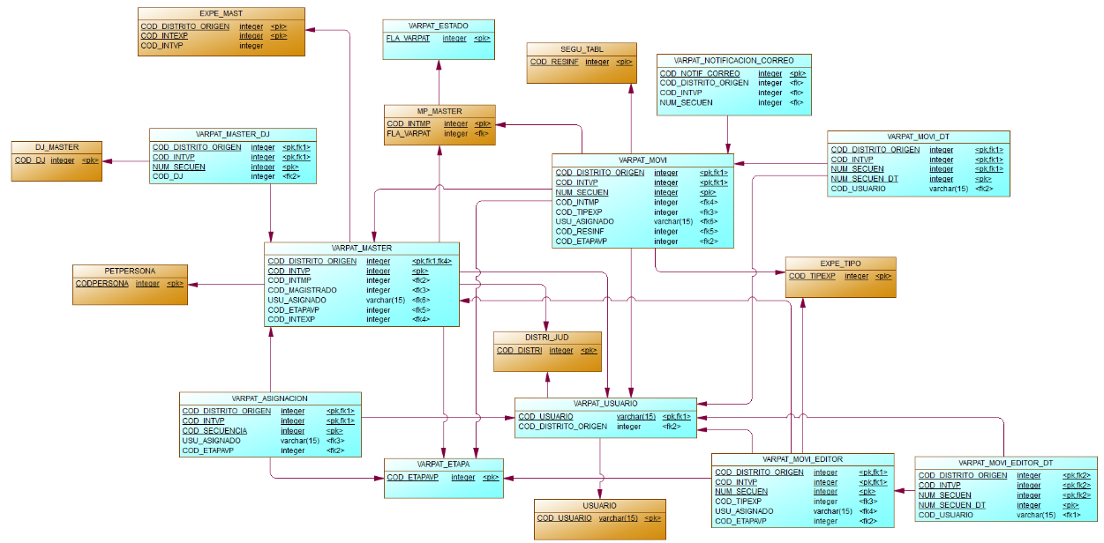

DICCIONARIO DE DATOS

Listado de tablas

N° | NOMBRE | DESCRIPCIÓN
1 | VP_MAGISTRADO | Contiene los datos personales e identificatorios del magistrado.
2 | VP_DECLARACION_JURADA | Almacena la información consolidada de una declaración jurada patrimonial.
3 | VP_ARCHIVO_DECLARACION | Registra los documentos digitales adjuntos a la declaración.
4 | VP_INFORMACION_LABORAL | Contiene los datos laborales del magistrado relacionados a su declaración.
5 | VP_INGRESO | Registra las fuentes y montos de ingresos declarados.
6 | VP_EGRESO | Contiene la información de egresos o gastos declarados por el magistrado.
7 | VP_ACTIVO | Almacena los bienes y activos económicos registrados en la declaración.
8 | VP_PASIVO | Registra las deudas u obligaciones del magistrado.
9 | VP_OBSERVACION | Observaciones realizadas por los analistas contables sobre la declaración.
10 | VP_INFORME_CONTABLE | Documento contable generado tras el análisis de la declaración jurada.
11 | VP_HISTORIAL_ESTADO | Guarda los cambios de estado que ha tenido una declaración en el sistema.

Descripción de tablas

Tabla 1: VARPAT_MASTER

N° | Campo | Tipo de Dato | Tamaño | Campos Clave PK, FK | Nulo | Descripcion
1 | COD_DISTRITO_ORIGEN | integer |  | PK,FK | NO | Código de Distrito de Origen (Tabla OC_OCMA.DISTRI_JUD)
2 | COD_INTVP | integer |  | PK | NO | Codigo Interno del Registro de Variación Patrimonial
3 | NUM_REGISTRO | varchar | 6 |  | NO | Número de Registro de Variación Patrimonial
4 | NUM_ANIOS | varchar | 4 |  | NO | Año del Registro de Variación Patrimonial
5 | COD_INTMP | integer |  | FK | SI | Codigo de Interno de Registro de Tramite Documentario ( Tabla OC_OCMA.MP_MASTER)
6 | COD_MAGISTRADO | integer |  | FK | NO | Codigo de Magistrado (Tabla PERSONAN.PETPERSONA)
7 | USU_ASIGNADO | varchar | 15 | FK | NO | Codigo de Usuario Asignado (Tabla OCMAERP.VARPAT_USUARIO)
8 | COD_ETAPAVP | integer |  | FK | NO | Codigo de Etapa de Variacion Patrimonial (Tabla OCMAERP.VARPAT_ETAPA)
9 | COD_INTEXP | integer |  | FK | SI | Codigo Interno de Expediente (Tabla OC_OCMA.EXPE_MAST)
10 | FLA_ESTADO | integer |  |  | NO | Estado. 1:Activo, 0:Inactivo
11 | USU_CREACION | varchar | 100 |  | NO | Usuario de Creación
12 | FEC_CREACION | timestamp |  |  | NO | Fecha de Creación
13 | USU_MODIFICACION | varchar | 100 |  | SI | Usuario de Modificación
14 | FEC_MODIFICACION | timestamp |  |  | SI | Fecha de Modificación
15 | USU_ELIMINACION | varchar | 100 |  | SI | Usuario de Eliminación
16 | FEC_ELIMINACION | timestamp |  |  | SI | Fecha de Eliminación

Tabla 2: VARPAT_ETAPA

N° | Campo | Tipo de Dato | Tamaño | Campos Clave PK, FK | Nulo | Descripcion
1 | COD_ETAPAVP | integer |  | PK | NO | Codigo de Etapa de Variación Patrimonial
2 | DES_ETAPAVP | varchar | 100 |  | NO | Descripción de Etapa de Variación Patrimonial
3 | FLA_DERIVACION | integer |  |  | NO | Indicador de Derivación. 1: Cuando se Usa en la Derivación, 0: Cuando es Interno
4 | FLA_ESTADO | integer |  |  | NO | Estado. 1:Activo, 0:Inactivo
5 | USU_CREACION | varchar | 100 |  | NO | Usuario de Creación
6 | FEC_CREACION | timestamp |  |  | NO | Fecha de Creación
7 | USU_MODIFICACION | varchar | 100 |  | SI | Usuario de Modificación
8 | FEC_MODIFICACION | timestamp |  |  | SI | Fecha de Modificación
9 | USU_ELIMINACION | varchar | 100 |  | SI | Usuario de Eliminación
10 | FEC_ELIMINACION | timestamp |  |  | SI | Fecha de Eliminación

Tabla 3: VARPAT_ASIGNACION
N° | Campo | Tipo de Dato | Tamaño | Campos Clave PK, FK | Nulo | Descripcion
1 | COD_DISTRITO_ORIGEN | integer |  | PK,FK | NO | Codigo de Distrito de Origen(Tabla OCMAERP.VARPAT_MASTER)
2 | COD_INTVP | integer |  | PK,FK | NO | Codigo Interno del Registro de Variación Patrimonial (Tabla OCMAERP.VARPAT MASTER)
3 | COD_SECUENCIA | integer |  | PK | NO | Codigo de Secuencia
4 | FEC_ASIGNADO | timestamp |  |  | NO | Fecha de Asignación
5 | USU_ASIGNADO | varchar | 15 | FK | NO | Codigo de Usuario Asignado (Tabla OCMAERP.VARPAT_USUARIO)
6 | COD_ETAPAVP | integer |  | FK | NO | Codigo de Etapa de Variacion Patrimonial (Tabla OCMAERP.VARPAT_ETAPA)
7 | DES_OBSERVACION | long varchar |  |  | SI | Observación
8 | USU_CREACION | varchar | 100 |  | NO | Usuario de Creación
9 | FEC_CREACION | timestamp |  |  | NO | Fecha de Creación

Tabla 4: VARPAT_MOVI_EDITOR

N° | Campo | Tipo de Dato | Tamaño | Campos Clave PK, FK | Nulo | Descripcion
1 | COD_DISTRITO_ORIGEN | integer |  | PK,FK | NO | Codigo de Distrito de Origen(Tabla OCMAERP.VARPAT_MASTER)
2 | COD_INTVP | integer |  | PK,FK | NO | Codigo Interno del Registro de Variación Patrimonial (Tabla OCMAERP.VARPAT_MASTER)
3 | NUM_SECUEN | integer |  | PK | NO | Número de Secuencia
4 | NUM_SECUEN_MOVI | integer |  |  | SI | Número de Secuencia del Documento Descargado
5 | COD_TIPEXP | integer |  | FK | NO | Codigo de Tipo de Documento (Tabla OC_OCMA.EXPE_TIPO)
6 | DES_NOTAS | long varchar |  |  | SI | Descripcion del Documento
7 | NRO_DOCU | varchar | 20 |  | NO | Número del Documento
8 | FEC_MOVIMI | date |  |  | NO | Fecha del Documento
9 | USU_ASIGNADO | varchar | 15 | FK | NO | Codigo de Usuario Asignado (Tabla OCMAERP.VARPAT_USUARIO)
10 | NUM_FOJAS | integer |  |  | SI | Numero de Fojas del Documento
11 | COD_ETAPAVP | integer |  | FK | NO | Codigo de Etapa de Variación Patrimonial (Tabla OCMAERP.VARPAT_ETAPA)
12 | FLA_PROCESO | integer |  |  | NO | Indicador de Proceso de Firma, desde 0 hasta la Cantidad Firmas Posibles
13 | FLA_CANT_FIRMA | integer |  |  | NO | Cantidad de Firmas Posibles
14 | FLA_FIRMA | integer |  |  | NO | Indicador de Documento Firmado
15 | FLA_DESCARGADO | integer |  |  | NO | Indicador de Documento Descargado
16 | RUTA_DOC | varchar | 100 |  | NO | Nombre del Archivo del Documento
17 | DISTRI_ACT | integer |  |  | NO | Codigo de Distrito del FTP donde se guardó el el archivo del documento
18 | RUTA_DOC_FIRMA1 | varchar | 100 |  | SI | Nombre del Archivo del Documento con la Primera Firma
19 | DISTRI_ACT_FIRMA1 | integer |  |  | SI | Codigo de Distrito del FTP donde se guardó el el archivo del documento con la primera firma
20 | USU_FIRMA1 | varchar | 100 |  | SI | Usuario que realizó la primera firma
21 | FEC_FIRMA1 | timestamp |  |  | SI | Fecha de la primera firma
22 | RUTA_DOC_FIRMA2 | varchar | 100 |  | SI | Nombre del Archivo del Documento con la Segunda Firma
23 | DISTRI_ACT_FIRMA2 | integer |  |  | SI | Codigo de Distrito del FTP donde se guardó el el archivo del documento con la segunda firma
24 | USU_FIRMA2 | varchar | 100 |  | SI | Usuario que realizó la segunda firma
25 | FEC_FIRMA2 | timestamp |  |  | SI | Fecha de la segunda firma
26 | FLA_MOV | varchar | 1 |  | SI | Tipo de Movimiento Actual. C: Creado, E: Enviado, D: Devuelto, F: Firmado, Z: Aprobado
27 | FLA_ESTADO | integer |  |  | NO | Estado. 1: Activo, 0: Inactivo
28 | USU_CREACION | varchar | 100 |  | NO | Usuario de Creación
29 | FEC_CREACION | timestamp |  |  | NO | Fecha de Creación
30 | USU_MODIFICACION | varchar | 100 |  | SI | Usuario de Modificación
31 | FEC_MODIFICACION | timestamp |  |  | SI | Fecha de Modificación
32 | USU_ELIMINACION | varchar | 100 |  | SI | Usuario de Eliminación
33 | FEC_ELIMINACION | timestamp |  |  | SI | Fecha de Eliminación

Tabla 5: VARPAT_MOVI_EDITOR_DT

N° | Campo | Tipo de Dato | Tamaño | Campos Clave PK, FK | Nulo | Descripcion
1 | COD_DISTRITO_ORIGEN | integer |  | PK,FK | NO | Codigo de Distrito de Origen(Tabla OCMAERP.VARPAT_MOVI_EDITOR)
2 | COD_INTVP | integer |  | PK,FK | NO | Codigo Interno del Registro de Variación Patrimonial (Tabla OCMAERP.VARPAT_MOVI_EDITOR)
3 | NUM_SECUEN | integer |  | PK,FK | NO | Número de Secuencia del Proyecto de Documento (Tabla OCMARP.VARPAT_MOVI_EDITOR)
4 | NUM_SECUEN_DT | integer |  | PK | NO | Numero de Secuencia del Movimiento
5 | DES_NOTAS | varchar | 500 |  | NO | Descripción del Movimiento
6 | FEC_MOVI | timestamp |  |  | NO | Fecha del Movimiento
7 | COD_USUARIO | varchar | 15 | FK | NO | Usuario que realizó el movimiento
8 | FLA_MOV | varchar | 1 |  | NO | Tipo de Movimiento Actual. C: Creado, E: Enviado, D: Devuelto, F: Firmado, Z: Aprobado

Tabla 6: VARPAT_MOVI

N° | Campo | Tipo de Dato | Tamaño | Campos Clave PK, FK | Nulo | Descripcion
1 | COD_DISTRITO_ORIGEN | integer |  | PK,FK | NO | Codigo de Distrito de Origen(Tabla OCMAERP.VARPAT_MASTER)
2 | COD_INTVP | integer |  | PK,FK | NO | Codigo Interno del Registro de Variación Patrimonial (Tabla OCMAERP.VARPAT_MASTER)
3 | NUM_SECUEN | integer |  | PK | NO | Número de Secuencia
4 | NUM_SECUEN_PROY | integer |  |  | SI | Número de Secuencia del Proyecto de Documento
5 | COD_INTMP | integer |  |  | SI | Codigo de Interno de Registro de Tramite Documentario ( Tabla OC_OCMA.MP_MASTER)
6 | COD_TIPEXP | integer |  | FK | NO | Codigo de Tipo de Documento (Tabla OC_OCMA.EXPE_TIPO)
7 | DES_NOTAS | long varchar |  |  | SI | Descripcion del Documento
8 | NRO_DOCU | varchar | 20 |  | SI | Número del Documento
9 | FEC_MOVIMI | date |  |  | NO | Fecha del Documento
10 | USU_ASIGNADO | varchar | 15 | FK | NO | Codigo de Usuario Asignado (Tabla OCMAERP.VARPAT_USUARIO)
11 | NUM_FOJAS | integer |  |  | SI | Numero de Fojas del Documento
12 | COD_RESINF | integer |  |  | SI | Codigo de Tipo de Resolucion (Tabla OC_OCMA.SEGU_TABL)
13 | FLA_ULTMOV | varchar | 1 |  | SI | Indicador de Ultimo Movimiento
14 | TIPO_MOV | integer |  |  | NO | Tipo de Documento. 1: Documento del Magistrado, 2: Documento de la Oficina
15 | COD_ETAPAVP | integer |  | FK | NO | Codigo de Etapa de Variación Patrimonial (Tabla OCMAERP.VARPAT_ETAPA)
16 | RUTA_DOC | varchar | 100 |  | SI | Nombre del Archivo del Documento
17 | DISTRI_ACT | integer |  |  | SI | Codigo de Distrito del FTP donde se guardó el el archivo del documento
18 | FLA_NOTIFICADO | integer |  |  | NO | Indicador de Notificacion Electrónica. 1: Notificado, 0: No Notificado
19 | FEC_NOTIFICACION | timestamp |  |  | SI | Fecha de Notificación Electrónica
20 | COD_CEDULA | integer |  |  | SI | Codigo de Cedula de Notificación Electrónica
21 | FLA_NOTIFICADO_CORREO | integer |  |  | NO | Indicador de Notificación por Correo. 1: Notificado, 0: No Notificado
22 | FEC_NOTIFICACION_CORREO | timestamp |  |  | SI | Fecha de Notificación por Correo
23 | CORREO_NOTIFICADO | long varchar |  |  | SI | Ultimo Correo Notificado
24 | FLA_ESTADO | integer |  |  | NO | Estado. 1: Activo, 0: Inactivo
25 | USU_CREACION | varchar | 100 |  | NO | Usuario de Creación
26 | FEC_CREACION | timestamp |  |  | NO | Fecha de Creación
27 | USU_MODIFICACION | varchar | 100 |  | SI | Usuario de Modificación
28 | FEC_MODIFICACION | timestamp |  |  | SI | Fecha de Modificación
29 | USU_ELIMINACION | varchar | 100 |  | SI | Usuario de Eliminación
30 | FEC_ELIMINACION | timestamp |  |  | SI | Fecha de Eliminación

Tabla 7: VARPAT_MOVI_DT

N° | Campo | Tipo de Dato | Tamaño | Campos Clave PK, FK | Nulo | Descripcion
1 | COD_DISTRITO_ORIGEN | integer |  | PK,FK | NO | Codigo de Distrito de Origen(Tabla OCMAERP.VARPAT_MOV)
2 | COD_INTVP | integer |  | PK,FK | NO | Codigo Interno del Registro de Variación Patrimonial (Tabla OCMAERP.VARPAT_MOVI)
3 | NUM_SECUEN | integer |  | PK,FK | NO | Número de Secuencia del Documento (Tabla OCMARP.VARPAT_MOVI)
4 | NUM_SECUEN_DT | integer |  | PK | NO | Numero de Secuencia del Movimiento
5 | DES_NOTAS | varchar | 500 |  | NO | Descripción del Movimiento
6 | FEC_MOVI | timestamp |  |  | NO | Fecha del Movimiento
7 | COD_USUARIO | varchar | 15 | FK | NO | Usuario que realizó el movimiento
8 | FLA_MOV | varchar | 1 |  | NO | Tipo de Movimiento Actual. C: Creado, E: Enviado, D: Devuelto, F: Firmado, Z: Aprobado, M: Modificado, N: Notificado

Tabla 8: VARPAT_USUARIO

N° | Campo | Tipo de Dato | Tamaño | Campos Clave PK, FK | Nulo | Descripcion
1 | COD_DISTRITO_ORIGEN | integer |  | PK | NO | Codigo del Distrito de Origen (Tabla OC_OCMA.DISTRI_JUD)
2 | COD_USUARIO | varchar | 15 | PK,FK | NO | Codigo de Usuario (Tabla SEGURIDAD.USUARIO)
3 | NUM_DOCUMENTO | varchar | 20 |  | NO | Número de Documento de Identidad
4 | FLA_CONTABLE | integer |  |  | NO | Indicador de Asistente Contable. 1: SI, 0: NO
5 | FLA_LEGAL | integer |  |  | NO | Indicador de Asistente Legal. 1: SI, 0: NO
6 | FLA_MAGISTRADO | integer |  |  | NO | Indicador de Magistrado. 1: SI, 0: NO
7 | FLA_ADMIN | integer |  |  | NO | Indicador de Administrador. 1: SI, 0: NO
8 | FLA_ACTIVO | integer |  |  | NO | Indicador de Usuario Activo. 1: SI, 0: NO
9 | CANT_ASIGNADO | integer |  |  | NO | Cantidad de Registros de Variacion Patrimonial Asignados
10 | CANT_ASIGNADO_HIST | integer |  |  | NO | Cantidad Historica de Registros de Variacion Patrimonial Asignados
11 | FLA_ESTADO | integer |  |  | NO | Estado. 1: Activo, 0: Inactivo
12 | USU_CREACION | varchar | 100 |  | NO | Usuario de Creación
13 | FEC_CREACION | timestamp |  |  | NO | Fecha de Creación
14 | USU_MODIFICACION | varchar | 100 |  | SI | Usuario de Modificación
15 | FEC_MODIFICACION | timestamp |  |  | SI | Fecha de Modificación
16 | USUA_ELIMINACION | varchar | 100 |  | SI | Usuario de Eliminación
17 | FEC_ELIMINACION | timestamp |  |  | SI | Fecha de Eliminación

Tabla 9: VARPAT_ESTADO
N° | Campo | Tipo de Dato | Tamaño | Campos Clave PK, FK | Nulo | Descripcion
1 | FLA_VARPAT | integer |  | PK | NO | Indicador de Estado de Variación Patrimonial
2 | DES_ESTADO | varchar | 100 |  | NO | Descripción de Estado de Variación Patrimonial
3 | FLA_VISIBLE | integer |  |  | NO | Indicador de Visibilidad en Listados
4 | FLA_ESTADO | integer |  |  | NO | Estado. 1: Activo, 0: Inactivo
5 | USU_CREACION | varchar | 100 |  | NO | Usuario de Creación
6 | FEC_CREACION | timestamp |  |  | NO | Fecha de Creación
7 | USU_MODIFICACION | varchar | 100 |  | SI | Usuario de Modificación
8 | FEC_MODIFICACION | timestamp |  |  | SI | Fecha de Modificación
9 | USUA_ELIMINACION | varchar | 100 |  | SI | Usuario de Eliminación
10 | FEC_ELIMINACION | timestamp |  |  | SI | Fecha de Eliminación

Tabla 10: VARPAT_NOTIFICACION_CORREO

N° | Campo | Tipo de Dato | Tamaño | Campos Clave PK, FK | Nulo | Descripcion
1 | COD_NOTIF_CORREO | integer |  | PK | NO | Codigo de Notificacion de Variación Patrimonial por Correo
2 | COD_DISTRITO_ORIGEN | integer |  | FK | NO | Codigo de Distrito de Origen(Tabla OCMAERP.VARPAT_MOV)
3 | COD_INTVP | integer |  | FK | NO | Codigo Interno del Registro de Variación Patrimonial (Tabla OCMAERP.VARPAT_MOVI)
4 | NUM_SECUEN | integer |  | FK | NO | Número de Secuencia del Documento (Tabla OCMARP.VARPAT_MOVI)
5 | COD_ESTADO_NOTIF | integer |  |  | NO | Codigo del Estado de Notificacion. 0: Creado, 1: Enviado, 2: Abierto
6 | DES_ESTADO_NOTIF | varchar | 100 |  | NO | Descripción del Estado de Notificación
7 | NOMBRE_RECEPTOR | varchar | 300 |  | SI | Nombre del Receptor del Correo
8 | CORREO_DESTINO | long varchar |  |  | SI | Correo Destino
9 | CORREO_COO | long varchar |  |  | SI | Correo con Copia
10 | DETALLE_CORREO | long varchar |  |  | SI | Detalle del Mensaje del Correo
11 | RUTA_ARCHIVO | long varchar |  |  | SI | Cadena de Ruta y Nombre de los Archivos Notificados
12 | USU_ENVIO | varchar | 20 |  | SI | Usuario que Envió la Notificación
13 | FEC_ENVIO | timestamp |  |  | SI | Fecha de Envío de la Notificación
14 | FEC_APERTURA | timestamp |  |  | SI | Fecha de Apertura del Correo
15 | SUMILLA | long varchar |  |  | SI | Sumilla de la Notificación
16 | USU_CREACION | varchar | 20 |  | NO | Usuario de Creación
17 | FEC_CREACION | timestamp |  |  | NO | Fecha de Creación

Tabla 11: VARPAT_MASTER_DJ

N° | Campo | Tipo de Dato | Tamaño | Campos Clave PK, FK | Nulo | Descripcion
1 | COD_DISTRITO_ORIGEN | integer |  | PK | NO | Codigo de Distrito de Origen(Tabla OCMAERP.VARPAT_MASTER)
2 | COD_INTVP | integer |  | PK | NO | Codigo Interno del Registro de Variación Patrimonial (Tabla OCMAERP.VARPAT_MASTER)
3 | NUM_SECUEN | integer |  | PK | NO | Número de Secuencia
4 | COD_MAGISTRADO | integer |  |  | NO | Codigo de Magistrado
5 | COD_DJ | integer |  |  | SI | Codigo de DDJJ (Tabla OC_OCMA.DJ_MASTER)
6 | COD_DISTRI | integer |  |  | SI | Codigo de Distrito Judicial
7 | DES_DISTRI | varchar | 25 |  | SI | Nombre de Distrito Judicial
8 | DES_EJERCICIO | varchar | 10 |  | SI | Ejercicio de la DDJJ
9 | COD_PRESENTACION | integer |  |  | SI | Codigo de Presentacion
10 | DES_PRESENTACION | varchar | 200 |  | SI | Descripcion de Presentacion
11 | COD_ESTADO_DJ | integer |  |  | SI | Codigo de Estado de DDJJ
12 | DES_ESTADO_DJ | varchar | 150 |  | SI | Descripcion de Estado de DDJJ
13 | COD_CARGO | integer |  |  | SI | Codigo de Cargo
14 | DES_CARGO | varchar | 200 |  | SI | Descripción de Cargo
15 | DES_PDF | varchar | 50 |  | SI | Nombre de PDF
16 | COD_INTMP | integer |  |  | SI | Codigo de Registro de Tramite Documentario Asociada a la DDJJ
17 | FLA_FD | integer |  |  | SI | Indicador de Firma Digital. 1: SI, 0: NO
18 | FLA_FIRMADO | integer |  |  | SI | Indicador de Firmado. 1: SI, 0: NO
19 | NOM_RUTA_PS_F | varchar | 200 |  | SI | Nombre de Archivo de Primera Seccion Firmada
20 | NOM_RUTA_SS_F | varchar | 200 |  | SI | Nombre de Archivo de Segunda Seccion Firmada
21 | NOM_RUTA_C1_F | varchar | 200 |  | SI | Nombre de Archivo de Primera Carta
22 | NOM_RUTA_C2_F | varchar | 200 |  | SI | Nombre de Archivo de Segunda Carta
23 | NOM_RUTA_C3_F | varchar | 200 |  | SI | Nombre de Archivo de Tercera Carta
24 | FLA_CARTA | integer |  |  | SI | Indica si tiene cartas. 1: SI, 0: NO
25 | FLA_ORIGEN | integer |  |  | SI | Indicador de Origen
26 | FLA_ESTADO | integer |  |  | SI | Estado. 1: Activo, 0: Inactivo
27 | USU_CREACION | varchar | 20 |  | NO | Usuario de Creación
28 | FEC_CREACION | timestamp |  |  | NO | Fecha de Creación
29 | USU_MODIFICACION | varchar | 20 |  | SI | Usuario de Modificación
30 | FEC_MODIFICACION | timestamp |  |  | SI | Fecha de Modificación
31 | USU_ELIMINACION | varchar | 20 |  | SI | Usuario de Eliminación
32 | FEC_ELIMINACION | timestamp |  |  | SI | Fecha de Eliminación

Listado de paquetes

No aplica

Listado de procedimientos

N | Procedimiento
1 | OCMAERP.SP_VARPAT_BANDEJA_ENTRADA
2 | OCMAERP.SP_VARPAT_RECEPCION
3 | OCMAERP.SP_VARPAT_LIST_VARPAT_ASIGNADO
4 | OCMAERP.SP_VARPAT_LIST_VARPAT_ASIGNADO_SISANC
5 | OCMAERP.SP_VARPAT_LIST_VARPAT
6 | OCMAERP.SP_VARPAT_LIST_VARPAT_MOVI
7 | OCMAERP.SP_VARPAT_LIST_VARPAT_MAST
8 | OCMAERP.SP_VARPAT_LIST_MAGISTRADO
9 | OCMAERP.SP_VARPAT_LIST_MAG_VARPAT
10 | OCMAERP.SP_VARPAT_LIST_MAG_VARPAT_MOVI
11 | OCMAERP.SP_VARPAT_LIST_TIPODOC
12 | OCMAERP SP_VARPAT_MANT_DOCUMENTO
13 | OCMAERP.SP_VARPAT_INSERT_VARPAT_MOVI_DT
14 | OCMAERP.SP_VARPAT_MANT_USUARIO
15 | OCMAERP.SP_VARPAT_ASIGNACION_ALEATORIA
16 | OCMAERP.SP_VARPAT_LIST_USUARIOS
17 | OCMAERP.SP_VARPAT_MANT_VARPAT
18 | OCMAERP.SP_VARPAT_LIST_ETAPA_DERIVACION
19 | OCMAERP.SP_VARPAT_LIST_USUARIO_POR_ETAPA
20 | OCMAERP.SP_VARPAT_DERIVACION
21 | OCMAERP.SP_VARPAT_RPT_MOVIMIENTO_INTERNO
22 | OC_OCMA.SP_SISOCMA_DW_BANDEJA_RECIBIDOS_SGD
23 | OCMAERP.SF_VARPAT_PDF_ADJUNTO
24 | OCMAERP.SP_VARPAT_NOTIFICACION_PARAMETRO
25 | OCMAERP.SP_VARPAT_LISTA_VARPAT_DATOS
26 | OCMAERP.SP_VARPAT_NOTIFICACION_UPDATE
27 | OCMAERP.SP_VARPAT_CREACION_EXPEDIENTE
28 | OCMAERP.SP_VARPAT_VALIDACION_CREACION_EXPEDIENTE
29 | OCMAERP.SP_VARPAT_LIST_DISTRITO
30 | OCMAERP.SP_VARPAT_LIST_CIUDAD
31 | OCMAERP.SP_VARPAT_LIST_AREA
32 | OCMAERP.SP_VARPAT_LIST_CARGO
33 | OCMAERP.SP_VARPAT_LIST_FUNCION
34 | OCMAERP.SP_VARPAT_LIST_MOTIVO
35 | OCMAERP.SP_VARPAT_RPT_PRODUCCION
36 | OCMAERP.SP_VARPAT_LIST_PENDIENTE_FIRMA
37 | OCMAERP.SP_VARPAT_RPT_ETAPA
38 | OCMAERP.SP_VARPAT_LIST_ETAPA_TOTAL
39 | OCMAERP.SP_VARPAT_MANT_PROYECTO_DOCUMENTO
40 | OCMAERP.SP_VARPAT_LIST_PROYECTO_DOCUMENTO
41 | OCMAERP.SP_VARPAT_MANT_PROYECTO_DOCUMENTO_MOV
42 | OCMAERP.SP_VARPAT_INSERT_VARPAT_MOVI_EDITOR_DT
43 | OCMAERP.SP_VARPAT_LIST_TIPORESO
44 | OCMAERP.SP_VARPAT_LIST_MOVI_EDITOR_DT
45 | OCMAERP.SP_VARPAT_LIST_MAG_MOVI
46 | OCMAERP.SP_VARPAT_LIST_ESTADO
47 | OCMAERP.SP_VARPAT_RPT_NOTIFICACION_ELECTRONICA
48 | OCMAERP.VARPAT_NOTIFICACION_CORREO_UPDATE
49 | OCMAERP.SP_VARPAT_RPT_NOTIFICACION_CORREO
50 | OCMAERP.SP_VARPAT_NOTIFICACION_CORREO_PARAMETRO
51 | OCMAERP.SP_LIST_VARPAT_NOTIFICACION_CORREO_IND
52 | OCMAERP.SP_VARPAT_LIST_DJ_MAGISTRADO
53 | OCMAERP.SP_VARPAT_LIST_DJ_MAGISTRADO_PDF
54 | OCMAERP.SP_VARPAT_MANT_DJ
55 | OCMAERP.SP_VARPAT_LIST_DJ
56 | OCMAERP.SP_VARPAT_LIST_OPORTUNIDAD_DJ

Listado de vistas
No aplica

Listado de funciones
No aplica

Listado de índices
No Aplica.

